**空调照明系统节能率计算书**

居住建筑

|  |  |
| --- | --- |
| 工程名称 | 新建项目 |
| 工程地点 | 福建-南平 |
| 设计编号 |  |
| 建设单位 |  |
| 设计单位 |  |
| 设 计 人 |  |
| 审 核 人 |  |
| 审 定 人 |  |
| 设计日期 | 2021年12月16日 |



|  |  |
| --- | --- |
| 采用软件 | 能耗计算BESI2020 |
| 软件版本 | 20200909(SP1) |
| 研发单位 | 北京绿建软件有限公司 |
| 正版授权码 | T17346206180 |

**目 录**

1 建筑概况 3

2 计算依据 3

3 计算要求 3

3.1 计算目标 3

3.2 计算方法 4

4 气象数据 4

4.1 气象地点 4

4.2 逐日干球温度表 4

4.3 逐月辐照量表 5

4.4 峰值工况 5

5 围护结构 5

5.1 工程材料 5

6 围护结构概况 6

7 设计建筑 7

7.1 房间类型 7

7.1.1 房间表 7

7.1.2 作息时间表 7

7.2 系统类型 7

7.3 制冷系统 7

7.3.1 多联机/单元式空调能耗 7

7.4 供暖系统 7

7.4.1 多联机/单元式热泵能耗 7

7.5 负荷分项统计 8

7.6 逐月负荷表 8

7.7 逐月电耗 10

8 参照建筑 10

8.1 房间类型 10

8.1.1 房间表 10

8.1.2 作息时间表 10

8.2 系统类型 10

8.3 制冷系统 10

8.4 供暖系统 10

8.5 负荷分项统计 11

8.6 逐月负荷表 11

8.7 逐月电耗 12

9 计算结果 13

10 附录 17

10.1 工作日/节假日人员逐时在室率(%) 17

10.2 工作日/节假日照明开关时间表(%) 17

10.3 工作日/节假日设备逐时使用率(%) 18

10.4 工作日/节假日空调系统运行时间表(1:开,0:关) 18

# 建筑概况

|  |  |  |
| --- | --- | --- |
| 工程名称 | 新建项目 | |
| 工程地点 | 福建-南平 | |
| 地理位置 | 北纬：27.00° | 东经：118.16° |
| 建筑面积(m2) | 地上479 地下0 | |
| 建筑层数 | 地上3 地下0 | |
| 建筑高度（m） | 地上12.5 地下0.0 | |
| 建筑体积(m3) | 1577.30 | |
| 建筑外表面积(m2) | 764.33 | |
| 北向角度 | 90 | |
| 结构类型 | 框架结构 | |
| 外墙太阳辐射吸收系数 | 0.75 | |
| 屋顶太阳辐射吸收系数 | 0.75 | |
| 控温期 | 供冷期:6.15-8.31,供暖期:12.15-1.15 | |

# 计算依据

1. 《绿色建筑评价标准》(GB/T50378-2019)

2. 《民用建筑绿色性能计算标准》(JGJ/T 449-2018)

3. 《建筑能效标识技术标准》(JGJ/T 288-2012)

4. 《夏热冬冷地区居住建筑节能设计标准》（JGJ 134-2010）

5. 《民用建筑热工设计规范》(GB50176)

# 计算要求

## 计算目标

依据《绿色建筑评价标准》(GB/T50378-2019)第7.2.8、第9.2.1相关内容，对于采取措施后的建筑能耗降低幅度进行计算，得出建筑采暖空调节能率以及采暖空调照明综合节能率。

## 计算方法

建立参照建筑，参照建筑的热工参数、采暖空调照明形式及设备满足现行国家节能标准要求。

根据现行行业标准《民用建筑绿色性能计算标准》JGJ/T449的相关规定，分别计算设计建筑及参照建筑的供暖空调和照明系统能耗，计算其节能率并进行得分判定。

即：建筑综合节能率 （7.2.8条）＝ （参照建筑全年采暖空调照明耗电量 － 设计建筑全年采暖空调照明耗电量） / 参照建筑全年采暖空调照明耗电量 × 100%

建筑采暖空调节能率 （9.2.1条）＝ （参照建筑全年采暖空调耗电量 － 设计建筑全年采暖空调耗电量） / 参照建筑全年采暖空调耗电量 × 100%

# 气象数据

## 气象地点

福建-南平, 《建筑节能气象参数标准》

## 逐日干球温度表

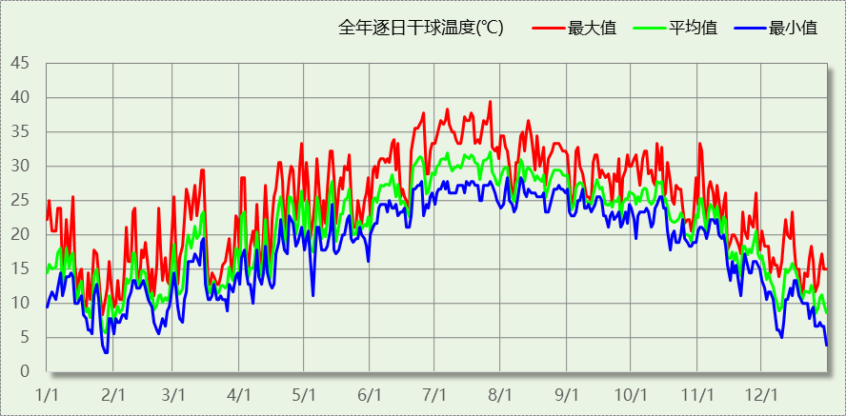

## 逐月辐照量表

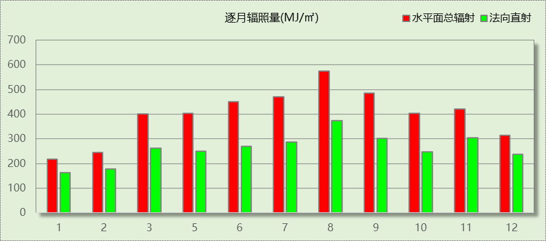

## 峰值工况

|  |  |  |  |  |  |
| --- | --- | --- | --- | --- | --- |
| 气象数据 | 时刻 | 干球温度(℃) | 湿球温度(℃) | 含湿量(g/kg) | 焓值(kj/kg) |
| 最热 | 07月26日14时 | 39.4 | 27.2 | 18.2 | 86.5 |
| 最冷 | 01月27日07时 | 2.8 | 0.6 | 2.8 | 9.8 |

# 围护结构

## 工程材料

|  |  |  |  |  |  |  |
| --- | --- | --- | --- | --- | --- | --- |
| 材料名称 | 导热系数λ | 蓄热系数S | 密度ρ | 比热容Cp | 蒸汽渗透系数u | 备注 |
| W/(m.K) | W/(㎡.K) | kg/m3 | J/(kg.K) | g/(m.h.kPa) |
| 水泥砂浆 | 0.930 | 11.370 | 1800.0 | 1050.0 | 0.0210 | 来源：《民用建筑热工设计规范》GB50176-2016 |
| 石灰砂浆 | 0.810 | 10.070 | 1600.0 | 1050.0 | 0.0443 | 来源：《民用建筑热工设计规范》GB50176-2016 |
| 钢筋混凝土 | 1.740 | 17.200 | 2500.0 | 920.0 | 0.0158 | 来源：《民用建筑热工设计规范》GB50176-2016 |
| 碎石、卵石混凝土(ρ=2300) | 1.510 | 15.360 | 2300.0 | 920.0 | 0.0173 | 来源：《民用建筑热工设计规范》GB50176-2016 |
| 挤塑聚苯乙烯泡沫塑料（带表皮） | 0.030 | 0.340 | 35.0 | 1380.0 | 0.0000 | 来源：《民用建筑热工设计规范》GB50176-2016，蒸汽渗透系数没有给出 |
| 加气混凝土、泡沫混凝土(ρ=700) | 0.180 | 3.100 | 700.0 | 1050.0 | 0.0998 | 来源：《民用建筑热工设计规范》GB50176-2016 |
| 混凝土多孔砖(190六孔砖） | 0.750 | 7.490 | 1450.0 | 709.4 | 0.0000 |  |
| 保温砂浆(K=0.06) | 0.060 | 0.950 | 800.0 | 258.5 | 0.0000 | 修正系数:室外1.15 室内1.1 |
| 自保温混凝土复合砌块（Ⅰa） | 0.310 | 4.390 | 900.0 | 949.9 | 0.0000 |  |
| 水泥砂浆（1） | 0.930 | 10.112 | 1800.0 | 840.0 | 0.0000 | 建筑材料手册（第四版） |

# 围护结构概况

|  |  |  |  |  |  |
| --- | --- | --- | --- | --- | --- |
|  | | 设计建筑 | | | |
| 体形系数S | | 0.48 | | | |
| 屋顶传热系数K [W/(m2·K)] | | 0.47(不含反射隔热外饰面附加热阻) | | | |
| 外墙（包括非透明幕墙）传热系数K [W/(m2·K)] | | 0.85(不含反射隔热外饰面附加热阻) | | | |
| 屋顶透明部分传热系数  K [W/(m2·K)] | | － | | | |
| 屋顶透明部分遮阳系数 | | － | | | |
| 底面接触室外的架空或外挑楼板传热系数K [W/(m2·K)] | | － | | | |
| 楼板K [W/(m2·K)] | | 1.50 | | | |
| 分户墙K [W/(m2·K)] | | 1.93 | | | |
| 外窗（包括透明幕墙） | 朝向 | 窗墙比 | 传热  系数 | 遮阳系数 | |
| 夏季 | 冬季 |
| 南向 | 0.27 | 普窗2.27、  凸窗2.27 | 普窗0.54、  凸窗0.54 | 普窗0.54、  凸窗0.54 |
| 北向 | 0.24 | 普窗2.27、  凸窗－ | 普窗0.54、  凸窗－ | 普窗0.54、  凸窗－ |
| 东向 | 0.07 | 普窗2.27、  凸窗－ | 普窗0.22、  凸窗－ | 普窗0.22、  凸窗－ |
| 西向 | 0.07 | 普窗2.27、  凸窗－ | 普窗0.18、  凸窗－ | 普窗0.18、  凸窗－ |

# 设计建筑

## 房间类型

### 房间表

|  |  |  |  |  |  |  |  |
| --- | --- | --- | --- | --- | --- | --- | --- |
| 房间类型 | 空调 温度℃ | 供暖 温度℃ | 新风量 | 渗透风 换气次数 | 人员密度 | 照明功率 密度 | 电器设备 功率 |
| 主卧室 | 26 | 18 | 0.5(次/h) | 0(次/h) | 32(㎡/人) | 6(W/㎡) | 5(W/㎡) |
| 卫生间 | － | － | 0.5(次/h) | 0(次/h) | 0(㎡/人) | 6(W/㎡) | 0(W/㎡) |
| 厨房 | － | － | 0.5(次/h) | 0(次/h) | 0(㎡/人) | 6(W/㎡) | 24(W/㎡) |
| 封闭阳台 | 26 | 18 | 0.5(次/h) | 0(次/h) | 32(㎡/人) | 6(W/㎡) | 5(W/㎡) |
| 楼梯间 | － | － | 0(m3/h.人) | 0(次/h) | 0(㎡/人) | 0(W/㎡) | 0(W/㎡) |
| 次卧室 | 26 | 18 | 0.5(次/h) | 0(次/h) | 32(㎡/人) | 6(W/㎡) | 5(W/㎡) |
| 起居室 | 26 | 18 | 0.5(次/h) | 0(次/h) | 32(㎡/人) | 6(W/㎡) | 5(W/㎡) |

### 作息时间表

详见附录

## 系统类型

|  |  |  |  |  |  |
| --- | --- | --- | --- | --- | --- |
| 系统编号 | 系统类型 | 供冷 能效比 | 供热 能效比 | 面积(㎡) | 包含的房间 |
| 默认 | 单元式房间空调器 | 2.30 | 1.90 | 121.02 | 1007(1),1008(1),2011(2),2012(2),2004(2),2003(2),3006(3),3005(3),3002(3),3001(3) |
| Sys | 单元式房间空调器 | 2.30 | 1.90 | 208.44 | 1001(1),1002(1),2001(2),2002(2),2005(2),2006(2) |

## 制冷系统

### 多联机/单元式空调能耗

|  |  |  |  |
| --- | --- | --- | --- |
| 系统 | 能效比 | 耗冷量(kWh) | 耗电量(kWh) |
| Sys | 2.30 | 6566 | 2855 |
| 默认 | 2.30 | 15840 | 6887 |
| 合计 | 2.30 | 22405 | 9741 |

## 供暖系统

### 多联机/单元式热泵能耗

|  |  |  |  |
| --- | --- | --- | --- |
| 系统 | 能效比 | 耗热量(kWh) | 耗电量(kWh) |
| Sys | 1.90 | 257 | 135 |
| 默认 | 1.90 | 715 | 376 |
| 合计 | 1.90 | 972 | 512 |

## 负荷分项统计

|  |  |  |  |  |  |  |
| --- | --- | --- | --- | --- | --- | --- |
| 分类 | 围护传热 | 室内得热 | 窗日射 | 新风/渗透 | 热回收 | 合计 |
| 供暖需求(kWh/㎡) | -3.42 | 0.36 | 1.82 | -0.86 | 0.00 | -2.09 |
| 供冷需求(kWh/㎡) | 12.67 | 4.71 | 11.19 | 19.71 | 0.00 | 48.28 |

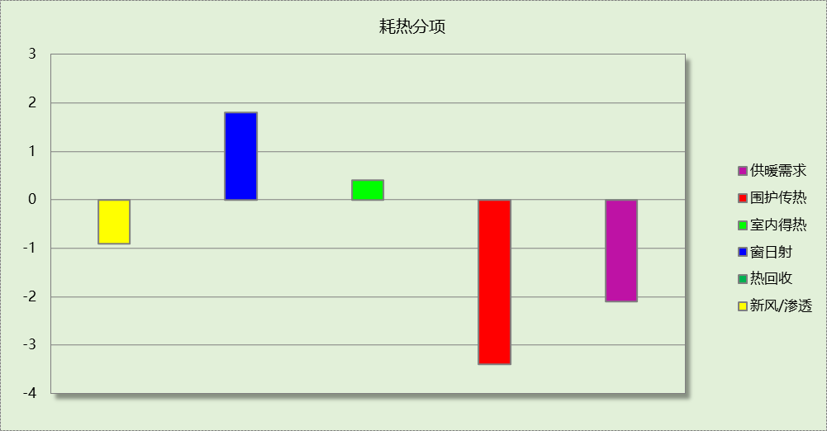

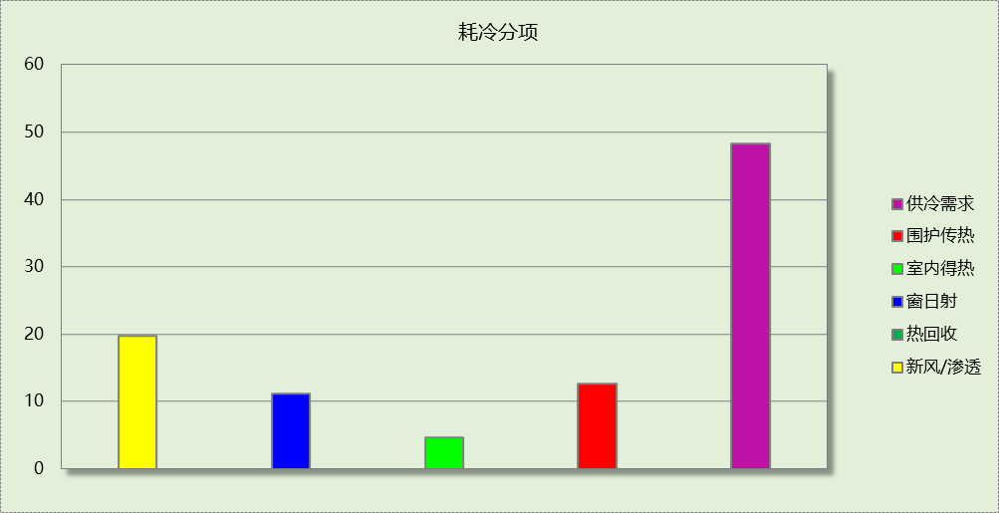

## 逐月负荷表

|  |  |  |  |  |  |  |
| --- | --- | --- | --- | --- | --- | --- |
| 月份 | 供暖需求 (kWh) | 供冷需求 (kWh) | 热负荷 峰值(kW) | 热负荷 峰值时刻 | 冷负荷 峰值(kW) | 冷负荷 峰值时刻 |
| 1月 | 100 | 0 | 3.004 | 01月15日06时 | 0.000 | -- |
| 2月 | 0 | 0 | 0.000 | -- | 0.000 | -- |
| 3月 | 0 | 0 | 0.000 | -- | 0.000 | -- |
| 4月 | 0 | 0 | 0.000 | -- | 0.000 | -- |
| 5月 | 0 | 0 | 0.000 | -- | 0.000 | -- |
| 6月 | 0 | 3544 | 0.000 | -- | 16.594 | 06月15日00时 |
| 7月 | 0 | 9966 | 0.000 | -- | 19.869 | 07月26日16时 |
| 8月 | 0 | 8896 | 0.000 | -- | 18.418 | 08月14日14时 |
| 9月 | 0 | 0 | 0.000 | -- | 0.000 | -- |
| 10月 | 0 | 0 | 0.000 | -- | 0.000 | -- |
| 11月 | 0 | 0 | 0.000 | -- | 0.000 | -- |
| 12月 | 872 | 0 | 6.869 | 12月31日06时 | 0.000 | -- |

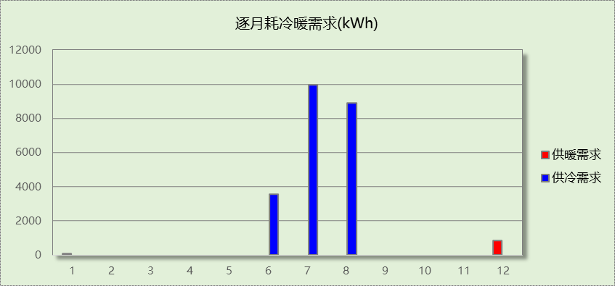

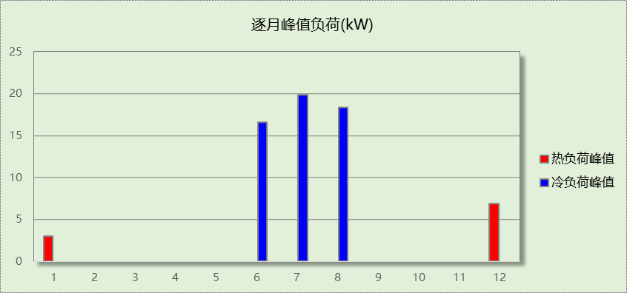

## 逐月电耗

注:供冷供暖为冷热源及输配水泵电耗，热水为扣减太阳能后电耗，所有数据单位kWh/㎡。

|  |  |  |  |  |  |  |  |  |
| --- | --- | --- | --- | --- | --- | --- | --- | --- |
| 月 | 供冷 | 供暖 | 空调风机 | 照明 | 插座设备 | 排风机 | 电梯 | 热水 |
| 1 | 0.00 | 0.11 | － | － | － | － | － | － |
| 2 | 0.00 | 0.00 | － | － | － |
| 3 | 0.00 | 0.00 | － | － | － |
| 4 | 0.00 | 0.00 | － | － | － |
| 5 | 0.00 | 0.00 | － | － | － |
| 6 | 3.32 | 0.00 | － | － | － |
| 7 | 9.34 | 0.00 | － | － | － |
| 8 | 8.33 | 0.00 | － | － | － |
| 9 | 0.00 | 0.00 | － | － | － |
| 10 | 0.00 | 0.00 | － | － | － |
| 11 | 0.00 | 0.00 | － | － | － |
| 12 | 0.00 | 0.99 | － | － | － |
| 合计 | 20.99 | 1.10 | － | － | － | － | － | － |

# 参照建筑

## 房间类型

### 房间表

同设计建筑

### 作息时间表

同设计建筑

## 系统类型

|  |  |  |  |
| --- | --- | --- | --- |
| 系统类型 | 供冷 能效比 | 供热 能效比 | 包含房间 |
| 单元式房间空调器 | 2.30 | 1.90 | 所有房间 |

## 制冷系统

|  |  |  |  |
| --- | --- | --- | --- |
| 系统类型 | 供冷 能效比 | 冷负荷 (kWh) | 电耗(kWh) |
| 单元式房间空调器 | 2.30 | 29359 | 12765 |

## 供暖系统

|  |  |  |  |
| --- | --- | --- | --- |
| 系统类型 | 供热 能效比 | 热负荷 (kWh) | 电耗(kWh) |
| 单元式房间空调器 | 1.90 | 3590 | 1889 |

## 负荷分项统计

|  |  |  |  |  |  |  |
| --- | --- | --- | --- | --- | --- | --- |
| 分类 | 围护传热 | 室内得热 | 窗日射 | 新风/渗透 | 热回收 | 合计 |
| 供暖需求(kWh/㎡) | -10.93 | 0.94 | 4.99 | -2.74 | 0.00 | -7.73 |
| 供冷需求(kWh/㎡) | 17.90 | 6.33 | 14.93 | 24.09 | 0.00 | 63.26 |

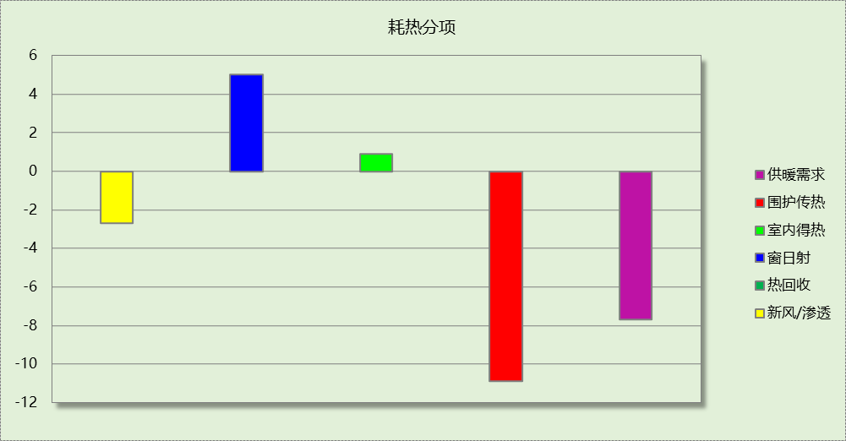

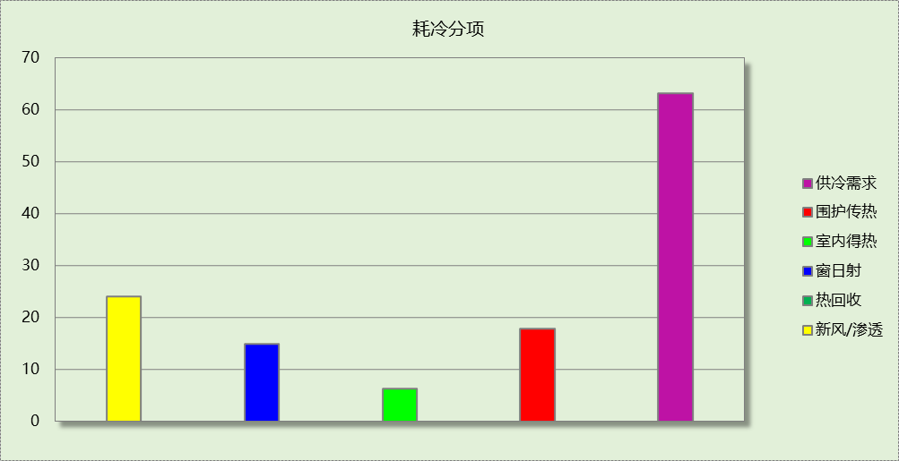

## 逐月负荷表

|  |  |  |  |  |  |  |
| --- | --- | --- | --- | --- | --- | --- |
| 月份 | 供暖需求 (kWh) | 供冷需求 (kWh) | 热负荷 峰值(kW) | 热负荷 峰值时刻 | 冷负荷 峰值(kW) | 冷负荷 峰值时刻 |
| 1月 | 1862 | 0 | 12.382 | 01月28日06时 | 0.000 | -- |
| 2月 | 146 | 0 | 8.081 | 02月01日06时 | 0.000 | -- |
| 3月 | 0 | 0 | 0.000 | -- | 0.000 | -- |
| 4月 | 0 | 0 | 0.000 | -- | 0.000 | -- |
| 5月 | 0 | 0 | 0.000 | -- | 0.000 | -- |
| 6月 | 0 | 5633 | 0.000 | -- | 17.991 | 06月25日15时 |
| 7月 | 0 | 10448 | 0.000 | -- | 21.232 | 07月26日16时 |
| 8月 | 0 | 9193 | 0.000 | -- | 19.133 | 08月14日14时 |
| 9月 | 0 | 4085 | 0.000 | -- | 17.935 | 09月05日14时 |
| 10月 | 0 | 0 | 0.000 | -- | 0.000 | -- |
| 11月 | 0 | 0 | 0.039 | 11月21日07时 | 0.000 | -- |
| 12月 | 1582 | 0 | 8.595 | 12月31日06时 | 0.000 | -- |

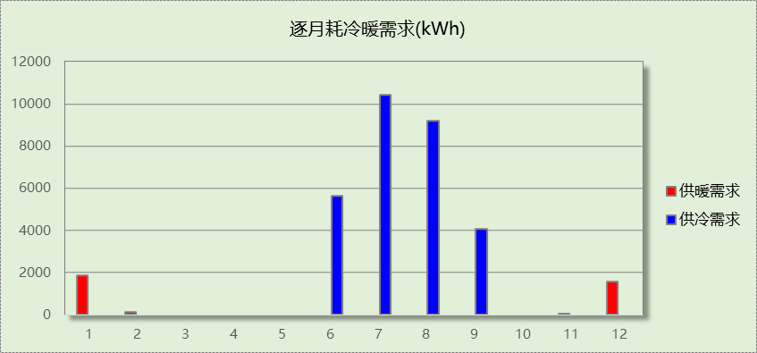

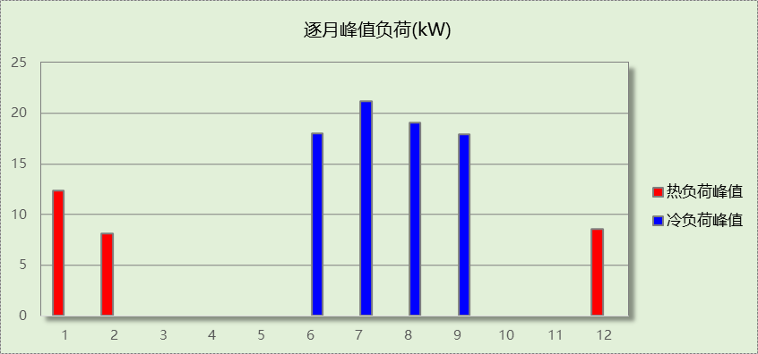

## 逐月电耗

注:供冷供暖为冷热源及输配水泵电耗，热水为扣减太阳能后电耗，所有数据单位kWh/㎡。

|  |  |  |  |  |  |  |  |  |
| --- | --- | --- | --- | --- | --- | --- | --- | --- |
| 月 | 供冷 | 供暖 | 空调风机 | 照明 | 插座设备 | 排风机 | 电梯 | 热水 |
| 1 | 0.00 | 2.11 | － | － | － | － | － | － |
| 2 | 0.00 | 0.17 | － | － | － |
| 3 | 0.00 | 0.00 | － | － | － |
| 4 | 0.00 | 0.00 | － | － | － |
| 5 | 0.00 | 0.00 | － | － | － |
| 6 | 5.28 | 0.00 | － | － | － |
| 7 | 9.79 | 0.00 | － | － | － |
| 8 | 8.61 | 0.00 | － | － | － |
| 9 | 3.83 | 0.00 | － | － | － |
| 10 | 0.00 | 0.00 | － | － | － |
| 11 | 0.00 | 0.00 | － | － | － |
| 12 | 0.00 | 1.79 | － | － | － |
| 合计 | 27.51 | 4.07 | － | － | － | － | － | － |

# 计算结果

|  |  |  |  |  |
| --- | --- | --- | --- | --- |
| 能耗分类 | 能耗子类 | 设计建筑  (kWh/㎡) | 参照建筑  (kWh/㎡) | 节能率  （%） |
| 建筑负荷 | 耗冷量 | 48.28 | | － |
| 耗热量 | 2.09 | | － |
| 冷热合计 | 50.37 | | － |
| 供冷电耗 | 中央冷源 | 0.00 | 0.00 | 23.69% |
| 冷却水泵 | 0.00 | 0.00 |
| 冷冻水泵 | 0.00 | 0.00 |
| 多联机/单元式空调 | 20.99 | 27.51 |
| 供冷合计 | 20.99 | 27.51 |
| 供暖电耗 | 中央热源 | 0.00 | 0.00 | 72.92% |
| 供暖水泵 | 0.00 | 0.00 |
| 多联机/单元式热泵 | 1.10 | 4.07 |
| 供暖合计 | 1.10 | 4.07 |
| 建筑电耗 | | 22.09 | 31.58 | 30.03% |

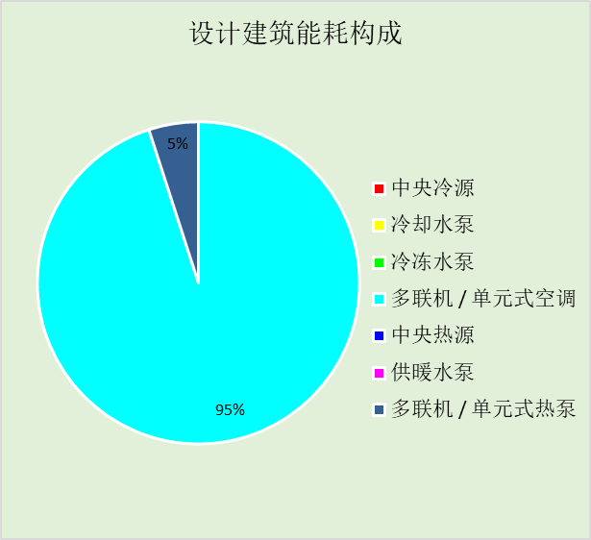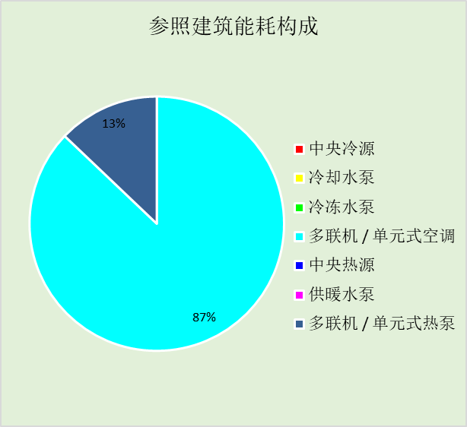

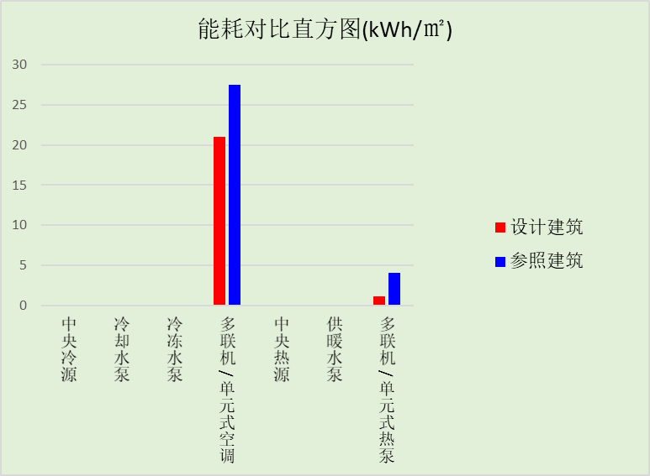

# 附录

暑假:7.15~8.25; 寒假：1.15~3.1

## 工作日/节假日人员逐时在室率(%)

|  |  |  |  |  |  |  |  |  |  |  |  |  |  |  |  |  |  |  |  |  |  |  |  |  |
| --- | --- | --- | --- | --- | --- | --- | --- | --- | --- | --- | --- | --- | --- | --- | --- | --- | --- | --- | --- | --- | --- | --- | --- | --- |
| 房间类型 | 1 | 2 | 3 | 4 | 5 | 6 | 7 | 8 | 9 | 10 | 11 | 12 | 13 | 14 | 15 | 16 | 17 | 18 | 19 | 20 | 21 | 22 | 23 | 24 |
| 主卧室 | 61 | 61 | 62 | 61 | 61 | 58 | 40 | 21 | 17 | 16 | 15 | 16 | 18 | 18 | 15 | 14 | 14 | 14 | 15 | 18 | 24 | 37 | 52 | 57 |
| 57 | 57 | 58 | 58 | 58 | 59 | 55 | 42 | 30 | 21 | 15 | 14 | 17 | 17 | 14 | 14 | 13 | 13 | 14 | 17 | 23 | 32 | 46 | 52 |
| 卫生间 | 0 | 0 | 0 | 0 | 0 | 0 | 0 | 0 | 0 | 0 | 0 | 0 | 0 | 0 | 0 | 0 | 0 | 0 | 0 | 0 | 0 | 0 | 0 | 0 |
| 0 | 0 | 0 | 0 | 0 | 0 | 0 | 0 | 0 | 0 | 0 | 0 | 0 | 0 | 0 | 0 | 0 | 0 | 0 | 0 | 0 | 0 | 0 | 0 |
| 厨房 | 0 | 0 | 0 | 0 | 0 | 7 | 41 | 42 | 9 | 1 | 10 | 41 | 19 | 2 | 0 | 1 | 21 | 71 | 74 | 19 | 2 | 0 | 1 | 0 |
| 0 | 0 | 0 | 0 | 0 | 7 | 41 | 42 | 9 | 1 | 10 | 41 | 19 | 2 | 0 | 1 | 21 | 71 | 74 | 19 | 2 | 0 | 1 | 0 |
| 封闭阳台 | 16 | 16 | 16 | 15 | 16 | 24 | 31 | 19 | 15 | 14 | 14 | 19 | 22 | 19 | 13 | 14 | 18 | 35 | 49 | 54 | 50 | 35 | 21 | 15 |
| 14 | 13 | 13 | 13 | 13 | 18 | 22 | 24 | 29 | 32 | 34 | 37 | 35 | 32 | 26 | 28 | 33 | 39 | 44 | 47 | 45 | 34 | 23 | 16 |
| 楼梯间 | 0 | 0 | 0 | 0 | 0 | 0 | 0 | 0 | 0 | 0 | 0 | 0 | 0 | 0 | 0 | 0 | 0 | 0 | 0 | 0 | 0 | 0 | 0 | 0 |
| 0 | 0 | 0 | 0 | 0 | 0 | 0 | 0 | 0 | 0 | 0 | 0 | 0 | 0 | 0 | 0 | 0 | 0 | 0 | 0 | 0 | 0 | 0 | 0 |
| 次卧室 | 61 | 61 | 62 | 61 | 61 | 58 | 40 | 21 | 17 | 16 | 15 | 16 | 18 | 18 | 15 | 14 | 14 | 14 | 15 | 18 | 24 | 37 | 52 | 57 |
| 57 | 57 | 58 | 58 | 58 | 59 | 55 | 42 | 30 | 21 | 15 | 14 | 17 | 17 | 14 | 14 | 13 | 13 | 14 | 17 | 23 | 32 | 46 | 52 |
| 起居室 | 16 | 16 | 16 | 15 | 16 | 24 | 31 | 19 | 15 | 14 | 14 | 19 | 22 | 19 | 13 | 14 | 18 | 35 | 49 | 54 | 50 | 35 | 21 | 15 |
| 14 | 13 | 13 | 13 | 13 | 18 | 22 | 24 | 29 | 32 | 34 | 37 | 35 | 32 | 26 | 28 | 33 | 39 | 44 | 47 | 45 | 34 | 23 | 16 |

注：上行：工作日；下行：节假日

## 工作日/节假日照明开关时间表(%)

|  |  |  |  |  |  |  |  |  |  |  |  |  |  |  |  |  |  |  |  |  |  |  |  |  |
| --- | --- | --- | --- | --- | --- | --- | --- | --- | --- | --- | --- | --- | --- | --- | --- | --- | --- | --- | --- | --- | --- | --- | --- | --- |
| 房间类型 | 1 | 2 | 3 | 4 | 5 | 6 | 7 | 8 | 9 | 10 | 11 | 12 | 13 | 14 | 15 | 16 | 17 | 18 | 19 | 20 | 21 | 22 | 23 | 24 |
| 主卧室 | 0 | 0 | 0 | 0 | 0 | 0 | 0 | 0 | 0 | 0 | 0 | 0 | 0 | 0 | 0 | 0 | 0 | 0 | 50 | 50 | 50 | 10 | 10 | 10 |
| 0 | 0 | 0 | 0 | 0 | 0 | 0 | 0 | 0 | 0 | 0 | 0 | 0 | 0 | 0 | 0 | 0 | 0 | 50 | 50 | 50 | 10 | 10 | 10 |
| 卫生间 | 0 | 0 | 0 | 0 | 0 | 0 | 0 | 0 | 0 | 0 | 0 | 0 | 0 | 0 | 0 | 0 | 100 | 100 | 100 | 100 | 100 | 100 | 100 | 0 |
| 0 | 0 | 0 | 0 | 0 | 0 | 0 | 0 | 0 | 0 | 0 | 0 | 0 | 0 | 0 | 0 | 100 | 100 | 100 | 100 | 100 | 100 | 100 | 0 |
| 厨房 | 0 | 0 | 0 | 0 | 0 | 0 | 0 | 0 | 0 | 0 | 0 | 0 | 0 | 0 | 0 | 0 | 100 | 100 | 100 | 100 | 100 | 100 | 100 | 0 |
| 0 | 0 | 0 | 0 | 0 | 0 | 0 | 0 | 0 | 0 | 0 | 0 | 0 | 0 | 0 | 0 | 100 | 100 | 100 | 100 | 100 | 100 | 100 | 0 |
| 封闭阳台 | 0 | 0 | 0 | 0 | 0 | 0 | 0 | 0 | 0 | 0 | 0 | 0 | 0 | 0 | 0 | 0 | 0 | 0 | 100 | 100 | 100 | 100 | 100 | 50 |
| 0 | 0 | 0 | 0 | 0 | 0 | 0 | 0 | 0 | 0 | 0 | 0 | 0 | 0 | 0 | 0 | 0 | 0 | 100 | 100 | 100 | 100 | 100 | 50 |
| 楼梯间 | 0 | 0 | 0 | 0 | 0 | 0 | 0 | 0 | 0 | 0 | 0 | 0 | 0 | 0 | 0 | 0 | 100 | 100 | 100 | 100 | 100 | 100 | 100 | 0 |
| 0 | 0 | 0 | 0 | 0 | 0 | 0 | 0 | 0 | 0 | 0 | 0 | 0 | 0 | 0 | 0 | 100 | 100 | 100 | 100 | 100 | 100 | 100 | 0 |
| 次卧室 | 0 | 0 | 0 | 0 | 0 | 0 | 0 | 0 | 0 | 0 | 0 | 0 | 0 | 0 | 0 | 0 | 0 | 0 | 50 | 50 | 50 | 10 | 10 | 10 |
| 0 | 0 | 0 | 0 | 0 | 0 | 0 | 0 | 0 | 0 | 0 | 0 | 0 | 0 | 0 | 0 | 0 | 0 | 50 | 50 | 50 | 10 | 10 | 10 |
| 起居室 | 0 | 0 | 0 | 0 | 0 | 0 | 0 | 0 | 0 | 0 | 0 | 0 | 0 | 0 | 0 | 0 | 0 | 0 | 100 | 100 | 100 | 100 | 100 | 50 |
| 0 | 0 | 0 | 0 | 0 | 0 | 0 | 0 | 0 | 0 | 0 | 0 | 0 | 0 | 0 | 0 | 0 | 0 | 100 | 100 | 100 | 100 | 100 | 50 |

注：上行：工作日；下行：节假日

## 工作日/节假日设备逐时使用率(%)

|  |  |  |  |  |  |  |  |  |  |  |  |  |  |  |  |  |  |  |  |  |  |  |  |  |
| --- | --- | --- | --- | --- | --- | --- | --- | --- | --- | --- | --- | --- | --- | --- | --- | --- | --- | --- | --- | --- | --- | --- | --- | --- |
| 房间类型 | 1 | 2 | 3 | 4 | 5 | 6 | 7 | 8 | 9 | 10 | 11 | 12 | 13 | 14 | 15 | 16 | 17 | 18 | 19 | 20 | 21 | 22 | 23 | 24 |
| 主卧室 | 0 | 0 | 0 | 0 | 0 | 0 | 0 | 0 | 0 | 0 | 0 | 0 | 0 | 0 | 0 | 0 | 0 | 0 | 0 | 70 | 10 | 10 | 10 | 10 |
| 0 | 0 | 0 | 0 | 0 | 0 | 0 | 0 | 0 | 0 | 0 | 0 | 0 | 0 | 0 | 0 | 0 | 0 | 0 | 70 | 10 | 10 | 10 | 10 |
| 卫生间 | 100 | 100 | 100 | 100 | 100 | 100 | 100 | 100 | 100 | 100 | 100 | 100 | 100 | 100 | 100 | 100 | 100 | 100 | 100 | 100 | 100 | 100 | 100 | 100 |
| 100 | 100 | 100 | 100 | 100 | 100 | 100 | 100 | 100 | 100 | 100 | 100 | 100 | 100 | 100 | 100 | 100 | 100 | 100 | 100 | 100 | 100 | 100 | 100 |
| 厨房 | 100 | 100 | 100 | 100 | 100 | 100 | 100 | 100 | 100 | 100 | 100 | 100 | 100 | 100 | 100 | 100 | 100 | 100 | 100 | 100 | 100 | 100 | 100 | 100 |
| 100 | 100 | 100 | 100 | 100 | 100 | 100 | 100 | 100 | 100 | 100 | 100 | 100 | 100 | 100 | 100 | 100 | 100 | 100 | 100 | 100 | 100 | 100 | 100 |
| 封闭阳台 | 23 | 23 | 23 | 23 | 23 | 23 | 23 | 23 | 23 | 23 | 23 | 23 | 69 | 69 | 23 | 23 | 23 | 23 | 23 | 100 | 100 | 100 | 100 | 69 |
| 23 | 23 | 23 | 23 | 23 | 23 | 23 | 23 | 23 | 23 | 23 | 23 | 69 | 69 | 23 | 23 | 23 | 23 | 23 | 100 | 100 | 100 | 100 | 69 |
| 楼梯间 | 100 | 100 | 100 | 100 | 100 | 100 | 100 | 100 | 100 | 100 | 100 | 100 | 100 | 100 | 100 | 100 | 100 | 100 | 100 | 100 | 100 | 100 | 100 | 100 |
| 100 | 100 | 100 | 100 | 100 | 100 | 100 | 100 | 100 | 100 | 100 | 100 | 100 | 100 | 100 | 100 | 100 | 100 | 100 | 100 | 100 | 100 | 100 | 100 |
| 次卧室 | 0 | 0 | 0 | 0 | 0 | 0 | 0 | 0 | 0 | 0 | 0 | 0 | 0 | 0 | 0 | 0 | 0 | 0 | 0 | 70 | 10 | 10 | 10 | 10 |
| 0 | 0 | 0 | 0 | 0 | 0 | 0 | 0 | 0 | 0 | 0 | 0 | 0 | 0 | 0 | 0 | 0 | 0 | 0 | 70 | 10 | 10 | 10 | 10 |
| 起居室 | 23 | 23 | 23 | 23 | 23 | 23 | 23 | 23 | 23 | 23 | 23 | 23 | 69 | 69 | 23 | 23 | 23 | 23 | 23 | 100 | 100 | 100 | 100 | 69 |
| 23 | 23 | 23 | 23 | 23 | 23 | 23 | 23 | 23 | 23 | 23 | 23 | 69 | 69 | 23 | 23 | 23 | 23 | 23 | 100 | 100 | 100 | 100 | 69 |

注：上行：工作日；下行：节假日

## 工作日/节假日空调系统运行时间表(1:开,0:关)

采暖期：

|  |  |  |  |  |  |  |  |  |  |  |  |  |  |  |  |  |  |  |  |  |  |  |  |  |
| --- | --- | --- | --- | --- | --- | --- | --- | --- | --- | --- | --- | --- | --- | --- | --- | --- | --- | --- | --- | --- | --- | --- | --- | --- |
| 系统编号 | 1 | 2 | 3 | 4 | 5 | 6 | 7 | 8 | 9 | 10 | 11 | 12 | 13 | 14 | 15 | 16 | 17 | 18 | 19 | 20 | 21 | 22 | 23 | 24 |
| 默认 | 1 | 1 | 1 | 1 | 1 | 1 | 1 | 1 | 1 | 1 | 1 | 1 | 1 | 1 | 1 | 1 | 1 | 1 | 1 | 1 | 1 | 1 | 1 | 1 |
| 1 | 1 | 1 | 1 | 1 | 1 | 1 | 1 | 1 | 1 | 1 | 1 | 1 | 1 | 1 | 1 | 1 | 1 | 1 | 1 | 1 | 1 | 1 | 1 |
| Sys | 1 | 1 | 1 | 1 | 1 | 1 | 1 | 1 | 1 | 1 | 1 | 1 | 1 | 1 | 1 | 1 | 1 | 1 | 1 | 1 | 1 | 1 | 1 | 1 |
| 1 | 1 | 1 | 1 | 1 | 1 | 1 | 1 | 1 | 1 | 1 | 1 | 1 | 1 | 1 | 1 | 1 | 1 | 1 | 1 | 1 | 1 | 1 | 1 |

供冷期：

|  |  |  |  |  |  |  |  |  |  |  |  |  |  |  |  |  |  |  |  |  |  |  |  |  |
| --- | --- | --- | --- | --- | --- | --- | --- | --- | --- | --- | --- | --- | --- | --- | --- | --- | --- | --- | --- | --- | --- | --- | --- | --- |
| 系统编号 | 1 | 2 | 3 | 4 | 5 | 6 | 7 | 8 | 9 | 10 | 11 | 12 | 13 | 14 | 15 | 16 | 17 | 18 | 19 | 20 | 21 | 22 | 23 | 24 |
| 默认 | 1 | 1 | 1 | 1 | 1 | 1 | 1 | 1 | 1 | 1 | 1 | 1 | 1 | 1 | 1 | 1 | 1 | 1 | 1 | 1 | 1 | 1 | 1 | 1 |
| 1 | 1 | 1 | 1 | 1 | 1 | 1 | 1 | 1 | 1 | 1 | 1 | 1 | 1 | 1 | 1 | 1 | 1 | 1 | 1 | 1 | 1 | 1 | 1 |
| Sys | 1 | 1 | 1 | 1 | 1 | 1 | 1 | 1 | 1 | 1 | 1 | 1 | 1 | 1 | 1 | 1 | 1 | 1 | 1 | 1 | 1 | 1 | 1 | 1 |
| 1 | 1 | 1 | 1 | 1 | 1 | 1 | 1 | 1 | 1 | 1 | 1 | 1 | 1 | 1 | 1 | 1 | 1 | 1 | 1 | 1 | 1 | 1 | 1 |

注：上行：工作日；下行：节假日